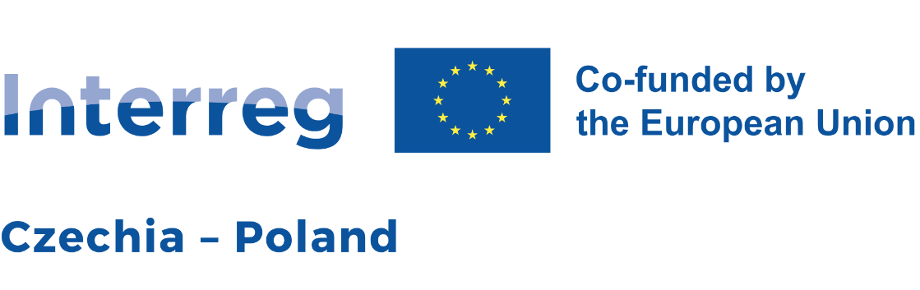

**„Je důležité se setkávat“**

**„Ważne jest, aby się spotkać”**

registrační číslo / Nr rejestracyjny :

G.004.04.0052

Mikroregion Bělá (CZ) + Gmina Kłodzko (PL)